
"Туризм саласындағы мемлекеттік көрсетілетін қызметтердің регламенттерін бекіту туралы" Шығыс Қазақстан облысы әкімдігінің 2015 жылғы 2 қыркүйектегі № 224 қаулысына өзгеріс енгізу туралы
Күшін жойған
Шығыс Қазақстан облысы әкімдігінің 2016 жылғы 23 маусымдағы N 185 қаулысы. Шығыс Қазақстан облысының Әділет департаментінде 2016 жылғы 22 шілдеде N 4608 болып тіркелді. Күші жойылды - Шығыс Қазақстан облысы әкімдігінің 2020 жылғы 20 тамыздағы № 288 қаулысымен
Ескерту. Күші жойылды - Шығыс Қазақстан облысы әкімдігінің 20.08.2020 № 288 қаулысымен (алғашқы ресми жарияланған күнінен кейін күнтізбелік он күн өткен соң қолданысқа енгізіледі).
РҚАО-ның ескертпесі.
Құжаттың мәтінінде түпнұсқаның пунктуациясы мен орфографиясы сақталған.
"Мемлекеттік көрсетілетін қызметтер туралы" Қазақстан Республикасының 2013 жылғы 15 сәуірдегі Заңының 16-бабының 3-тармағына, "Мемлекеттік көрсетілетін қызметтер тізілімін бекіту туралы" Қазақстан Республикасы Үкіметінің 2013 жылғы 18 қыркүйектегі № 983 қаулысына, "Туризм саласындағы мемлекеттiк көрсетiлетiн қызметтердiң стандарттарын бекiту туралы" Қазақстан Республикасы Инвестициялар және даму министрінің 2015 жылғы 28 сәуірдегі № 495 бұйрығына өзгерістер енгізу туралы" Қазақстан Республикасы Инвестициялар және даму министрінің міндетін атқарушының 2016 жылғы 26 қаңтардағы № 78 бұйрығына (Нормативтік құқықтық актілерді мемлекеттік тіркеу тізілімінде тіркелген нөмірі 13292) сәйкес Шығыс Қазақстан облысының әкімдігі ҚАУЛЫ ЕТЕДІ:
1. "Туризм саласындағы мемлекеттік көрсетілетін қызметтердің регламенттерін бекіту туралы" Шығыс Қазақстан облысы әкімдігінің 2015 жылғы 2 қыркүйектегі № 224 қаулысына (Нормативтік құқықтық актілерді мемлекеттік тіркеу тізілімінде тіркелген нөмірі 4161, 2015 жылғы 27 қазандағы № 123 (17212), 2015 жылғы 29 қазандағы № 124 (17213) "Дидар", 2015 жылғы 26 қазандағы № 126 (19725), 2015 жылғы 28 қазандағы № 127 (19726) "Рудный Алтай" газеттерінде жарияланған) мынадай өзгеріс енгізілсін:
аталған қаулымен бекітілген "Туристік операторлық қызметті (туроператорлық қызмет) жүзеге асыруға лицензия беру" мемлекеттік көрсетілетін қызмет регламенті осы қаулының қосымшасына сәйкес жаңа редакцияда жазылсын.
2. Осы қаулы алғашқы ресми жарияланған күнінен кейін күнтізбелік он күн өткен соң қолданысқа енгізіледі.
Шығыс Қазақстан облысының әкімі | Д. Ахметов
Шығыс
Қазақстан облысы әкімдігінің
2016 жылғы " 23 " маусымдағы
№ 185 қаулысына қосымша
Шығыс
Қазақстан облысы әкімдігінің
2016 жылғы 2 қыркүйектегі
№ 224 қаулысымен бекітілген
"Туристік операторлық қызметті (туроператорлық қызмет) жүзеге асыруға лицензия беру" мемлекеттік көрсетілетін қызмет регламенті
1. Жалпы ережелер
1. "Туристік операторлық қызметті (туроператорлық қызмет) жүзеге асыруға лицензия беру" мемлекеттік көрсетілетін қызметінің (бұдан әрі – мемлекеттік көрсетілетін қызмет) қызмет берушісі облыстың жергілікті атқарушы органы – "Шығыс Қазақстан облысының туризм және сыртқы байланыстар басқармасы" мемлекеттік мекемесі (бұдан әрі – көрсетілетін қызметті беруші) болып табылады.
Өтініштерді қабылдау және мемлекеттік көрсетілетін қызмет нәтижелерін беру:
1) "Азаматтарға арналған үкімет" мемлекеттік корпорациясы" коммерциялық емес акционерлік қоғамы (бұдан әрі – Мемлекеттік корпорация);
2) "электрондық үкімет" www.e.gov.kz, "Е-лицензиялау" www.elicense.kz веб-порталы(бұдан әрі – портал) арқылы жүзеге асырылады.
2. Мемлекеттік қызмет көрсету нысаны: электрондық (ішінара автоматтандырылған) және (немесе) қағаз түрінде.
3. Мемлекеттік көрсетілетін қызмет нәтижесі – лицензия, қайта рәсімделген лицензия, туристік операторлық қызметті (туроператорлық қызмет) жүзеге асыруға берілген лицензияның телнұсқасы, "Туристік операторлық қызметті (туроператорлық қызмет) жүзеге асыруға лицензия беру" мемлекеттік көрсетілетін қызмет стандартының (бұдан әрі – стандарт) (Нормативтік құқықтық актілерді мемлекеттік тіркеу тізілімінде тіркелген нөмірі 11578) 10 тармағында қарастырылған жағдайларда және негіздер бойынша мемлекеттік қызметті көрсетуден бас тарту туралы дәлелді жауап болып табылады.
Мемлекеттік қызметті ұсыну нысаны: электрондық (ішінара автоматтандырылған) және (немесе) қағаз түрінде.
Туроператорлық қызметке лицензия алу, лицензияны қайта рәсімдеу, лицензия телнұсқасын қағаз тасығышта алу үшін өтініш білдірген жағдайда мемлекеттік қызмет көрсету нәтижесі электрондық форматта рәсімделіп, басып шығарылады, көрсетілетін қызметті берушінің уәкілетті адамының мөрімен және қолымен расталады.
Порталда мемлекеттік қызмет көрсету нәтижесі көрсетілетін қызметті берушінің уәкілетті адамының электрондық цифрлық қолтаңбасы (бұдан әрі – ЭЦҚ) қойылып электрондық құжат нысанында көрсетілетін қызметті алушының "жеке кабинетіне" жолданады.
2. Мемлекеттік қызмет көрсету процесінде көрсетілетін қызметті берушінің құрылымдық бөлімшелерінің (қызметкерлерінің) іс-қимыл тәртібін сипаттау
4. Мемлекеттік қызмет көрсету бойынша рәсімді (іс-қимылды) бастауға стандарттың 9 тармағында көрсетілген құжаттар тізбесі негіздеме болып табылады.
5. Мемлекеттік қызмет көрсету процесінің құрамына кіретін рәсімдердің (іс-қимылдардың) мазмұны, орындалу ұзақтығы:
1 - іс-қимыл – көрсетілетін қызмет беруші маманы порталда келіп түскен өтінімдерді тексереді, одан әрі көрсетілетін қызметті берушінің кеңсе қызметкері келіп түскен құжаттарды тіркейді және 30 (отыз) минут ішінде басшыға береді.
Мемлекеттік қызмет көрсету кезінде көрсетілетін қызмет алушы, егер Қазақстан Республикасы заңдарында өзгеше көзделмесе, ақпараттық жүйелерде қамтылған, заңмен қорғалатын құпияны құрайтын мәліметтерді пайдалануға жазбаша келісім береді;
2 - іс-қимыл – басшы келіп түскен құжаттармен танысады және оны маманға 1 (бір) сағат ішінде орындауға жолдайды;
3 - іс-қимыл – маман келіп түскен құжаттарды қарайды, мемлекеттік көрсетілетін қызмет нәтижесін әзірлейді және оны қол қою үшін басшыға жолдайды;
Орындалу ұзақтығы:
лицензияны беру кезінде –14 (он төрт) жұмыс күні ішінде;
лицензияны қайта рәсімдеу кезінде –2 (екі) жұмыс күні ішінде;
лицензияның телнұсқасын беру кезінде –1 (бір) жұмыс күні ішінде;
заңды тұлғаны-лицензиатты басқа заңды тұлғаға бөлу, бөлістіру нысанында қайта құру кезінде лицензияны қайта ресімдеу кезінде – 14 (он төрт) жұмыс күні ішінде;
4 - іс-қимыл – басшы мемлекеттік көрсетілетін қызмет нәтижесіне қол қояды және оны 30 (отыз) минут ішінде қызмет берушінің кеңсе қызметкеріне жібереді;
5 - іс-қимыл – қызмет берушінің кеңсе қызметкері мемлекеттік көрсетілетін қызмет нәтижесін тіркейді және оны қызмет алушыға немесе Мемлекеттік корпорацияның қағаз тасушысына қызмет алушыға беру үшін бередінемесе 6 (алты) сағат ішінде портал арқылы жібереді.
Мемлекеттік қызметті көрсету мерзімі:
1) құжаттар пакетін Мемлекеттік корпорацияға тапсырған, сондай-ақ порталға өтініш берген күннің ертеңінде:
лицензия беру – 15 (он бес) жұмыс күнінен кешіктірмей;
лицензияны қайта ресімдеу – 3 (үш) жұмыс күні ішінде;
лицензияның телнұсқасын беру – 2 (екі) жұмыс күні ішінде;
заңды тұлғаны-лицензиатты басқа заңды тұлғаға бөлу, бөлістіру нысанында қайта құру кезінде лицензияны қайта ресімдеу – 15 (он бес) жұмыс күнінен кешіктірмей беріледі.
Көрсетілетін қызметті беруші құжаттарды алған кезден бастап 2 (екі) жұмыс күні ішінде ұсынылған құжаттардың толықтығын тексереді.
Ұсынылған құжаттардың толық емес фактісі анықталған жағдайда, көрсетілетін қызметті беруші көрсетілген мерзімде өтінішті одан әрі қараудан жазбаша түрде дәлелді бас тартады.
Мемлекеттік корпорацияға жүгінген кезде құжатты қабылдау күні мемлекеттік қызмет көрсету мерзіміне кірмейді.
6. Осы Регламенттің 5 тармағында көрсетілген 1 іс-қимыл бойынша мемлекеттік қызмет көрсету рәсімінің (іс-қимылының) нәтижесі өтінішті қабылдау күнінің, оны қабылдаушының аты-жөнінің және әкесінің атының (ол болған жағдайда) көрсетілуімен құжаттарды порталда тіркеу болып табылады, ол осы Регламенттің 5 тармағында көрсетілген 2 іс-қимылды орындауды бастау үшін негіз болады.
Осы Регламенттің 5 тармағында көрсетілген 2 іс-қимыл бойынша мемлекеттік қызмет көрсету нәтижесі құжаттың жіберілген кезінен бастап оған бұрыштама, күні мен қол қойылуымен оған жазбаша сипаттама беру болып табылады, ол осы Регламенттің 5 тармағында көрсетілген 3 іс-қимылды орындауды бастау үшін негіз болады.
Осы Регламенттің 5 тармағында көрсетілген 3 іс-қимыл бойынша мемлекеттік қызметті көрсету нәтижесі құжаттарды стандарттың 9 тармағындағы құжаттар тізбесіне сәйкестікке қарау болып табылады, ол осы Регламенттің 5 тармағында көрсетілген 4 іс-қимылды орындауды бастау үшін негіз болады.
Осы Регламенттің 5 тармағында көрсетілген 4 іс-қимыл бойынша мемлекеттік қызмет көрсету нәтижесі порталдағы құжаттарға қол қою болып табылады, ол осы Регламенттің 5 тармағында көрсетілген 5 іс-қимылды орындауды бастау үшін негіз болады.
Осы Регламенттің 5 тармағында көрсетілген 5 іс-қимыл бойынша мемлекеттік қызмет көрсету нәтижесі мемлекеттік қызмет көрсету нәтижесін беру болып табылады.
3. Мемлекеттік қызмет көрсету процесінде көрсетілетін қызметті берушінің құрылымдық бөлімшелерінің (қызметкерлерінің) өзара іс-қимыл тәртібін сипаттау
7. Мемлекеттік қызмет көрсету процесіне қатысатын көрсетілетін қызметті берушілердің құрылымдық бөлімшелерінің (қызметкерлерінің) тізбесі:
көрсетілетін қызметті беруші кеңсесінің қызметкері;
басшы;
маман.
Қызмет беруші порталдағы келіп түскен арыздарды тексереді, қызмет берушінің кеңсе қызметкері келіп түскен құжаттарды тіркейді және оны 30 (отыз) минут ішінде басшыға береді;
басшы келіп түскен құжаттармен танысады және оны 1 (бір) сағат ішінде маманға орындауға жібереді;
маман келіп түскен құжаттарды қарайды, мемлекеттік қызмет нәтижесін әзірлейді және 9 (тоғыз) жұмыс күні ішінде басшыға қол қоюға жібереді;
басшы мемлекеттік қызмет нәтижесіне қол қояды және оны 30 (отыз) минут ішінде қызмет берушінің кеңсе қызметкеріне жібереді;
қызмет берушінің кеңсе қызметкері мемлекеттік қызмет нәтижесін тіркейді және оны қызмет алушыға немесе Мемлекеттік корпорацияның қағаз тасушысына қызмет алушыға беру үшін бередінемесе 6 (алты) сағат ішінде портал арқылы жібереді.
4. Мемлекеттік корпорациямен және (немесе) өзге де қызметті берушілермен өзара іс-қимыл тәртібін, сондай-ақ мемлекеттік қызмет көрсету процесінде ақпараттық жүйелерді пайдалану тәртібін сипаттау
8. Көрсетілетін қызметті алушы мемлекеттік қызмет алу үшін Мемлекеттік корпорацияға немесе порталға өтініш беруге құқылы, құжаттарды стандарттың 9 тармағында сәйкес ұсынады.
Мемлекеттік корпорациямен өзара іс-қимылдың бірізділігі мен мерзімдері, соның ішінде қызмет берушілердің мемлекеттік қызмет көрсету мәселелері бойынша сұраным құру және жолдау процедуралары (іс-қимылдары):
1 - іс-қимыл – қызмет алушы Шығыс Қазақстан облысы аумағында туристік операторлық қызметті (туроператорлық қызметке) жүзеге асыруға лицензия алу үшін арыз толтырады және тиісті құжаттарды Мемлекеттік корпорацияның қызметкеріне береді.
Тиiстi құжаттарды толық емес ұсынған жағдайда, Мемлекеттiк корпорацияның қызметкері стандарттың 6 қосымшасына сәйкес нысанда құжаттарды қабылдаудан бас тарту туралы қолхатты бередi;
2 - іс-қимыл – Мемлекеттік корпорацияның қызметкері келіп түскен құжаттарды тіркейді және қабылданған құжаттар тізбесінің, арызды қабылдаған Мемлекеттік корпорация қызметкерінің аты-жөнінің, әкесінің атының (ол болған жағдайда) және арыз беру күні мен уақытының, сондай-ақ мемлекеттік қызметті көрсету нәтижесін беру күнінің көрсетілуімен құжаттарды қабылдау туралы еркін нысандағы қолхатты (бұдан әрі – қолхат) береді;
3 - іс-қимыл – Мемлекеттік корпорацияның қызметкері құжаттарды 1 (бір) сағат ішінде жинақтаушы секторға береді;
4 - іс-қимыл – жинақтаушы сектор құжаттарды жинайды, тізілім құрады және Мемлекеттік корпорацияның қағаз тасушысы арқылы 1 (бір) күн ішінде қызмет берушіге береді;
5 - іс-қимыл – Мемлекеттік корпорацияның қағаз тасушысы құжаттарды 1 (бір) күн ішінде қызмет берушінің кеңсесіне береді;
6 - іс-қимыл – қызмет беруші Мемлекеттік корпорациясынан құжаттарды алғаннан кейін осы Регламенттің 5 тармағында көрсетілген мемлекеттік қызметті көрсету кезеңдерінен өтеді және Мемлекеттік корпорацияның қағаз тасушысына береді;
7 - іс-қимыл – Мемлекеттік корпорацияның қағаз тасушысы мемлекеттік қызмет нәтижесін 3 (үш) сағат ішінде жинақтаушы секторға береді;
8 - іс-қимыл – жинақтаушы сектор мемлекеттік қызмет нәтижесін 30 (отыз) минут ішінде Мемлекеттік корпорацияның инспекторына береді;
9 - іс-қимыл – Мемлекеттік корпорацияның инспекторы мемлекеттік қызмет нәтижесін 1 (бір) сағат ішінде қызмет алушыға береді.
9. Портал арқылы мемлекеттік қызмет көрсету тәртібін сипаттау:
1) қызмет алушы порталда жеке сәйкестендіру нөмірі және (немесе) бизнес-сәйкестендіру нөмірі (бұдан әрі – ЖСН/БСН) және пароль көмегімен тіркеуден өтуді жүзеге асырады (порталда тіркелмеген қызмет алушылар үшін жүзеге асырылады);
2) 1 - іс-қимыл – қызмет алушы мемлекеттік қызметті алу үшін порталға ЖСН/БСН және пароль (авторизация процесі) енгізеді;
3) 1 – шарт – порталда тіркелген қызмет алушы туралы деректердің дұрыстығын ЖСН/БСН және пароль арқылы тексереді;
4) 2 - іс-қимыл – қызмет алушы деректерінде кемшіліктердің болуына байланысты авторизациядан өтуден бас тарту туралы хабарламаны портал арқылы құрады;
5) 3 - іс-қимыл – қызмет алушының осы Регламентте көрсетілген мемлекеттікқызметті таңдауы, мемлекеттік қызмет көрсетуге арналған сұраныс нысанын экранға шығаруы және қызмет алушының құрылымы мен форматтық талаптарын ескере отырып нысанды толтыруы (мәліметтер енгізу), сұраныс нысанына Стандартта көрсетілген қажетті құжаттар көшірмелерін электронды түрде тіркеуі, сондай-ақ қызмет алушының сұранысты растауы (қол қоюы) үшін ЭЦҚ тіркеу куәлігін таңдауы;
6) 2 шарт – порталда көрсетілген ЭЦҚ тіркеу куәлігінің қолданыс мерзімін және кері шақырылған (жойылған) тіркеу куәліктерінің тізімінде болмауын, сондай-ақ сәйкестендіру мәліметтерінің сәйкестігіне (сұраныста көрсетілген ЖСН/БСН мен ЭЦҚ тіркеу куәлігінде көрсетілген ЖСН/БСН арасын) тексеру жүргізу;
7) 4 іс-қимыл – қызмет алушының ЭЦҚ түпнұсқасының расталмауына байланысты сұралған мемлекеттік қызметті көрсетуден бас тарту туралы хабарлама құру;
8) 5 іс-қимыл – қызмет алушының ЭЦҚ құралы арқылы электрондық мемлекеттік қызмет көрсету үшін сұранысты растау және қызмет берушінің өңдеуі үшін "электрондық үкіметтің" өңірлік шлюзінің (бұдан әрі – ЭҮӨШ) автоматтандырылған жұмыс орнына (бұдан әрі – АЖО) электрондық құжат (сұраныс) жолдау;
9) 6 іс-қимыл – ЭҮӨШ АЖО-да электрондық құжатты тіркеу, қызмет алушының "жеке кабинетінде" мемлекеттік қызмет көрсету нәтижесін алу күнінің көрсетілуімен мемлекеттік қызметті көрсетуге арналған сұраныстың қабылданғандығы туралы мәртебе шығады;
10) 3 шарт – қызмет беруші қызмет алушының ұсынған Стандартта көрсетілген құжаттарын және мемлекеттік қызметті көрсету үшін негіздерге сәйкестікке тексереді (өңдеу);
11) 7 іс-қимыл – қызмет алушының құжаттарында кемшіліктердің болуына байланысты сұралған мемлекеттік қызметтен бас тарту туралы хабарлама құру;
12) 8 іс-қимыл – қызмет алушының портал құрған мемлекеттік қызмет нәтижесін (электрондық құжат нысанындағы анықтама) алуы. Электрондық құжат қызмет беруші қызметкерінің ЭЦҚ пайдалана отырып құрылады.
10. Портал арқылы өтініш беру және мемлекеттік қызметтерді көрсету кезінде көрсетілетін қызметті берушінің рәсімдерінің (іс-қимылдарының) реттілігі осы Регламенттің 1-қосымшасына сәйкес, мемлекеттік қызмет көрсетуге қатысатын ақпараттық жүйелердің функционалдық өзара іс-қимылы диаграммада көрсетіледі.
11. Мемлекеттік қызмет көрсету процесінде рәсімдердің (іс-қимылдардың) бірізділігін, қызмет берушінің құрылымдық бөлімшелерінің (мамандарының) өзара іс-қимылын толығырақ сипаттау, сондай-ақ басқа да қызмет берушілермен және (немесе) Мемлекеттік корпорация арасындағы өзара іс-қимыл тәртібін сипаттау және мемлекеттік қызметті көрсету процесінде ақпараттық жүйелерді пайдалану тәртібі осы Регламенттің 2 және 3 қосымшаларына сәйкес мемлекеттік қызмет көрсетудің бизнес-процестері анықтамалығында көрсетіледі.
"Туристік операторлық қызметті
(туроператорлық қызмет)
жүзеге асыруға лицензия беру"
мемлекеттік көрсетілетін қызмет
регламентіне
1-қосымша
Портал арқылы мемлекеттік қызмет көрсетуге қатысатын ақпараттық жүйелердің функционалдық өзара іс-қимыл диаграммасы

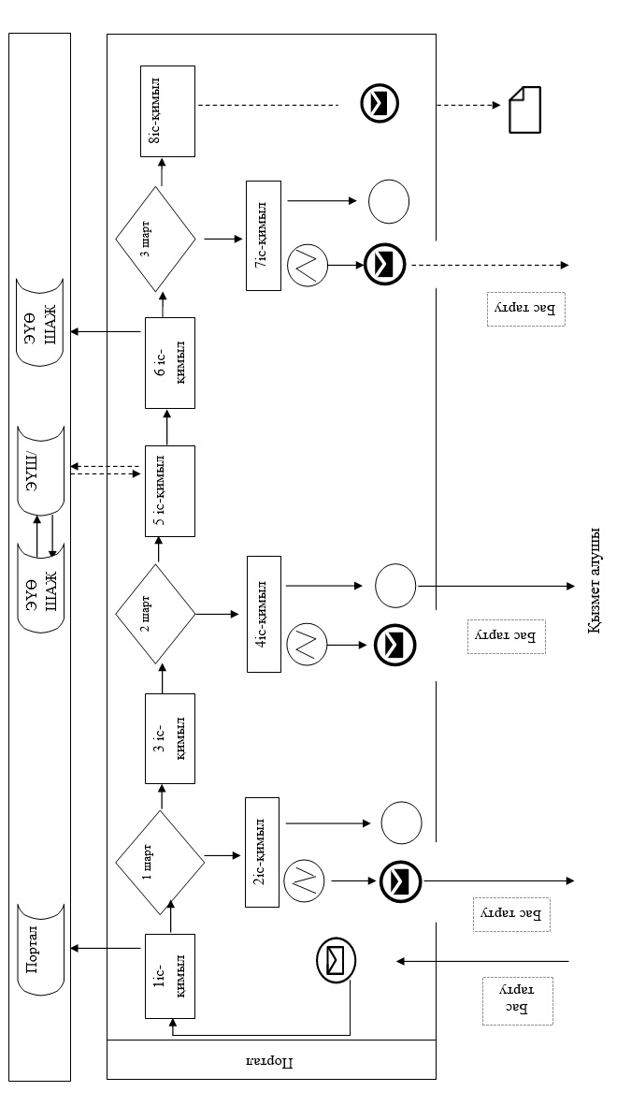

Шартты белгілер:

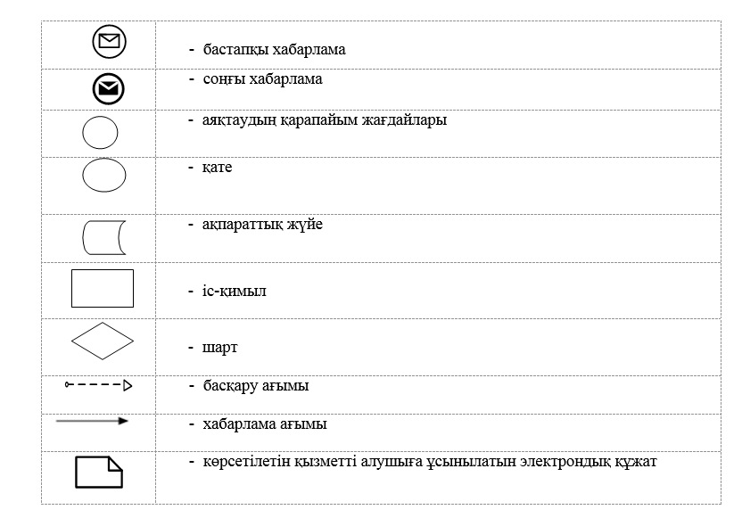

"Туристік операторлық қызметті
(туроператорлық қызмет)
жүзеге асыруға лицензия беру"
мемлекеттік көрсетілетін қызмет
регламентіне 2-қосымша
Мемлекеттік корпорация арқылы "Туристік операторлық қызметті (туроператорлық қызмет) жүзеге асыруға лицензия беру" мемлекеттік көрсетілетін қызметтің бизнес-процестері анықтамалығы

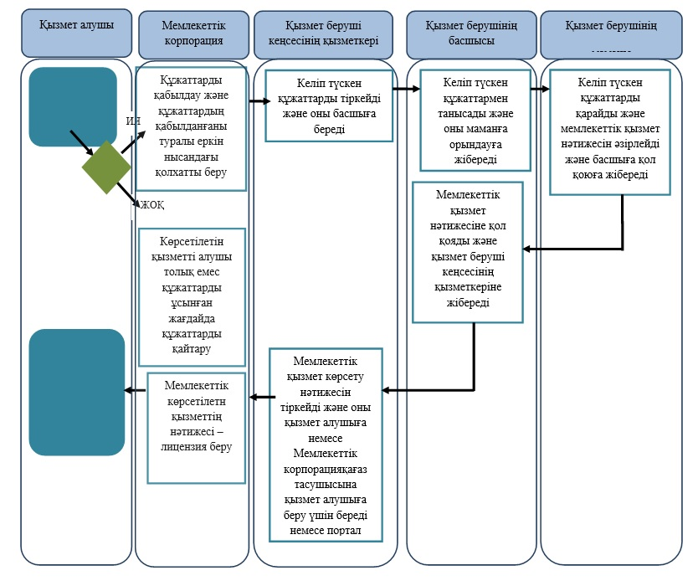

"Туристік операторлық қызметті
(туроператорлық қызмет)
жүзеге асыруға лицензия беру"
мемлекеттік көрсетілетін қызмет
регламентіне 3-қосымша
Порталда "Туристік операторлық қызметті (туроператорлық қызмет) жүзеге асыруға лицензия беру" мемлекеттік көрсетілетін қызметтің бизнес-процестері анықтамалығы

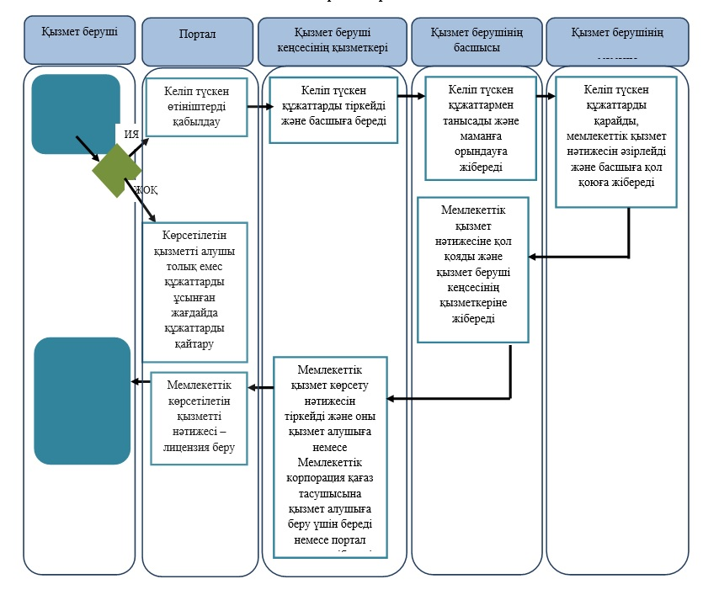
*ҚФБ- құрылымдық-функционалдық бірлік: қызмет берушінің құрылымдық бөлімшелерінің (қызметкерлерінің), Мемлекеттік корпорацияның, "электрондық үкімет" веб-порталының өзара іс-қимылы;

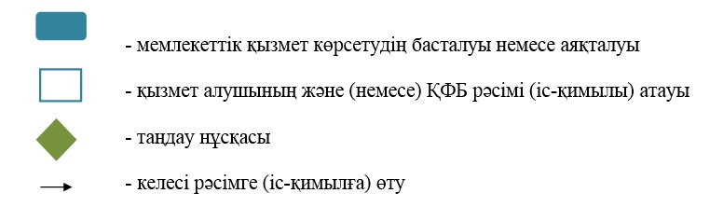

© 2012. Қазақстан Республикасы Әділет министрлігінің «Қазақстан Республикасының Заңнама және құқықтық ақпарат институты» ШЖҚ РМК

